**<ID Requerimiento 124>**

**Nombre del Requerimiento:** **AGS: Automatizar el proceso de asignación de título de autorización.**

## Tabla de Versiones y Modificaciones

| Versión | Descripción del cambio | Responsable de la Versión | Fecha |
| --- | --- | --- | --- |
| 1 | Creación del documento. | Edward Bárcenas Camacho | 11/07/2019 |
| 1.1 | Versión aprobada para firma. | Sergio Valverde López | 31/10/2019 |

**TABLA DE CONTENIDO**

Tabla de Versiones y Modificaciones 1

Módulo: <Actualización> 3

ESTILOS 3

Descripción de Elementos 3

Descripción de Campos 4

Módulo: <Actualización> 7

ESTILOS 7

Descripción de Elementos 8

Descripción de Campos 10

Módulo: <Actualizacion> 14

ESTILOS 14

Descripción de Elementos 16

Descripción de Campos 17

Módulo: <Actualización> 21

ESTILOS 21

Descripción de Elementos 23

Descripción de Campos 26

Módulo: <Actualización> 34

ESTILOS 34

Descripción de Elementos 34

Descripción de Campos 35

Módulo: <Actualización> 36

ESTILOS 36

Descripción de Elementos 37

Descripción de Campos 37

Módulo: <Actualización> 39

ESTILOS 39

Descripción de Elementos 40

Descripción de Campos 40

Módulo: <Actualización> 42

ESTILOS 42

Descripción de Elementos 43

Descripción de Campos 43

Módulo: <Sección adjuntar> 45

ESTILOS 45

Descripción de Elementos 45

Descripción de Campos 46

Módulo: <Actualización> 48

ESTILOS 48

Descripción de Elementos 48

Descripción de Campos 49

Módulo: <Firma> 51

ESTILOS 51

Descripción de Elementos 51

Descripción de Campos 52

Módulo: <Actualización>

ESTILOS

|  |  |
| --- | --- |
| Nombre de la Pantalla: | **Títulos Otorgados** |
| Objetivo: | Permitir visualizar a la empresa el estado de los títulos autorizados con los que cuenta. |
| Casos de uso relacionados: | 02_934_ECU_Registrar_Actualización_nac |
|  |  |

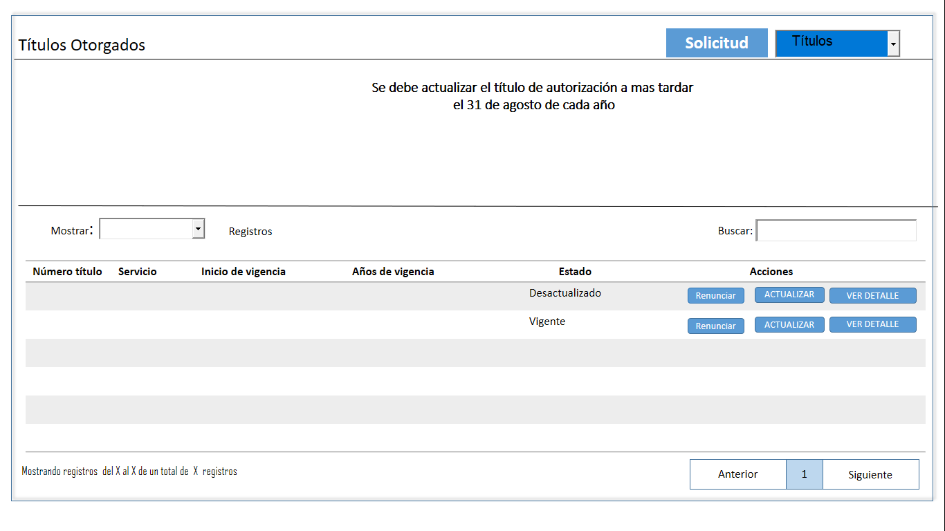

Descripción de Elementos

|  |  |
| --- | --- |
| **Elemento** | **Descripción** |
| Títulos Otorgados | Etiqueta que muestra el nombre de la pantalla |
|  |  |
| Solicitud | Etiqueta que indica el nombre del menú Solicitud |
| Títulos | Etiqueta que indica el nombre del menú Títulos |
| Se debe actualizar el título de autorización a más tardar  el 31 de agosto de cada año | Etiqueta informativa que muestra la fecha límite para realizar la actualización del título autorizado. |
| Mostrar registros | Lista desplegable que permite seleccionar el número de registros a visualizar en la pantalla |
| Número de título | Columna que muestra el número del título de autorización |
| Servicio | Columna que muestra el nombre del servicio del título de autorización |
| Inicio de vigencia | Columna que muestra el inicio de vigencia del título de autorización |
| Año de vigencia | Columna que muestra el número de años de vigencia del título de autorización |
| Estado | Columna que muestra el estatus del título de autorización |
| Acciones | Columna que muestra las acciones que se pueden aplicar a un registro |
| Renunciar | Botón que detona la funcionalidad de renunciar al título de autorización |
| Actualizar | Botón que detona la funcionalidad de actualizar el título de autorización |
| Ver Detalle | Botón que detona la funcionalidad de ver el detalle del título de autorización |
| Mostrando registros del X al X de un total de X registros | Etiqueta informativa que muestra el rango de registros visibles en la pantalla |
| Anterior | Botón que detona la funcionalidad de avanzar a la anterior pagina |
| Siguiente | Botón que detona la funcionalidad de avanzar a la siguiente pagina |

Descripción de Campos

|  |  |  |  |  |  |  |
| --- | --- | --- | --- | --- | --- | --- |
| **Elemento** | **Tipo** | **Longitud** | **Nivel de Acceso**  **(L, E, S)** | **Descripción del Campo** | **Fórmulas** | **Precisiones** |
| Títulos Otorgados | Texto | 17 | L | Etiqueta que muestra el nombre de la pantalla | N/A | N/A |
| Solicitud | Texto | 9 | S | Etiqueta que indica el nombre del menú Solicitud | N/A | N/A |
| Títulos | Texto | 7 | S | Etiqueta que indica el nombre del menú Títulos | N/A | Se debe desplegar el menú que conforma títulos:   * Otorgados * Actualizaciones * Extinción * Cancelación |
| Se debe actualizar el título de autorización a más tardar  el 31 de agosto de cada año | Alfanumérico | 86 | L | Etiqueta informativa que muestra la fecha límite para realizar la actualización del título autorizado. | N/A | N/A |
| Mostrar registros | Numérico | 18 | S | Lista desplegable que permite seleccionar el número de registros a visualizar en la pantalla | N/A | Debe permitir seleccionar cuantos registros deben mostrarse en pantalla de la Lista desplegable:  • 10  • 25  • 50  • 100  • Todos  (RNA012) |
| Número Título | Texto | 12 | L | Columna que muestra el número del título de autorización | N/A | N/A |
| Servicio | Texto | 200 | L | Columna que muestra el nombre del servicio del título de autorización | N/A | N/A |
| Inicio de vigencia | Fecha | 10 | L | Columna que muestra el inicio de vigencia del título de autorización | N/A | Formato DD/MM/AAAA |
| Años de vigencia | Numérico | 10 | L | Columna que muestra el número de años de vigencia del título de autorización | N/A | N/A |
| Estado | Texto | 10 | L | Columna que muestra el estatus del título de autorización | N/A | N/A |
| Acciones | Texto | 9 | L | Columna que muestra las acciones que se pueden aplicar a un registro | N/A | N/A |
| Renunciar | Botón | 9 | S | Botón que detona la funcionalidad de renunciar al título de autorización | N/A | N/A |
| Actualizar | Botón | 10 | S | Botón que detona la funcionalidad de actualizar el título de autorización | N/A | N/A |
| Ver Detalle | Botón | 11 | S | Botón que detona la funcionalidad de ver el detalle del título de autorización | N/A | N/A |
| Mostrando registros del X al X de un total de X registros | Alfanumérico | 58 | L | Etiqueta informativa que muestra el rango de registros visibles en la pantalla | N/A | N/A |
| Anterior | Botón | 8 | S | Botón que detona la funcionalidad de avanzar a la anterior pagina | N/A | N/A |
| Siguiente | Botón | 9 | S | Botón que detona la funcionalidad de avanzar a la siguiente pagina | N/A | N/A |

Módulo: <Actualización>

ESTILOS

|  |  |
| --- | --- |
| Nombre de la Pantalla: | **Empresa** |
| Objetivo: | Permitir el seguimiento de la actualización de los datos generales de la empresa |
| Casos de uso relacionados: | 02_934_ECU_Registrar_Actualización_nac |
|  |  |

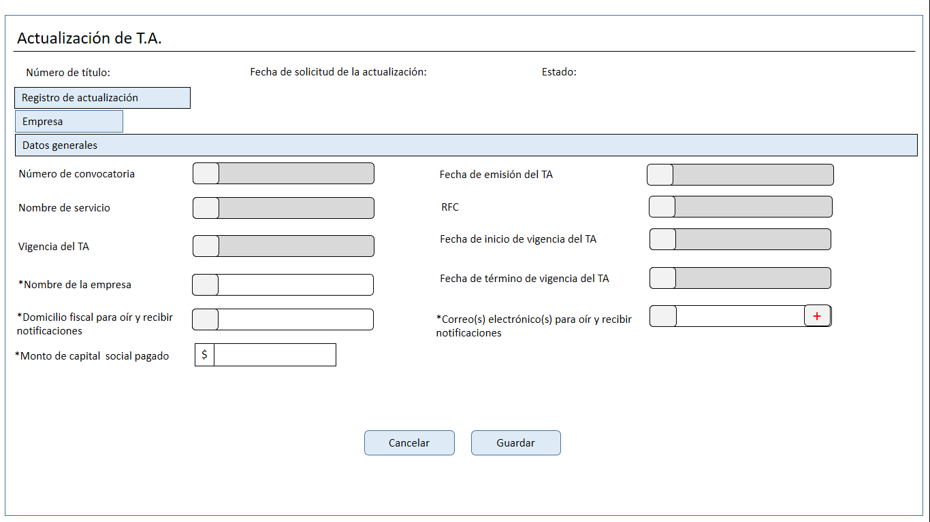

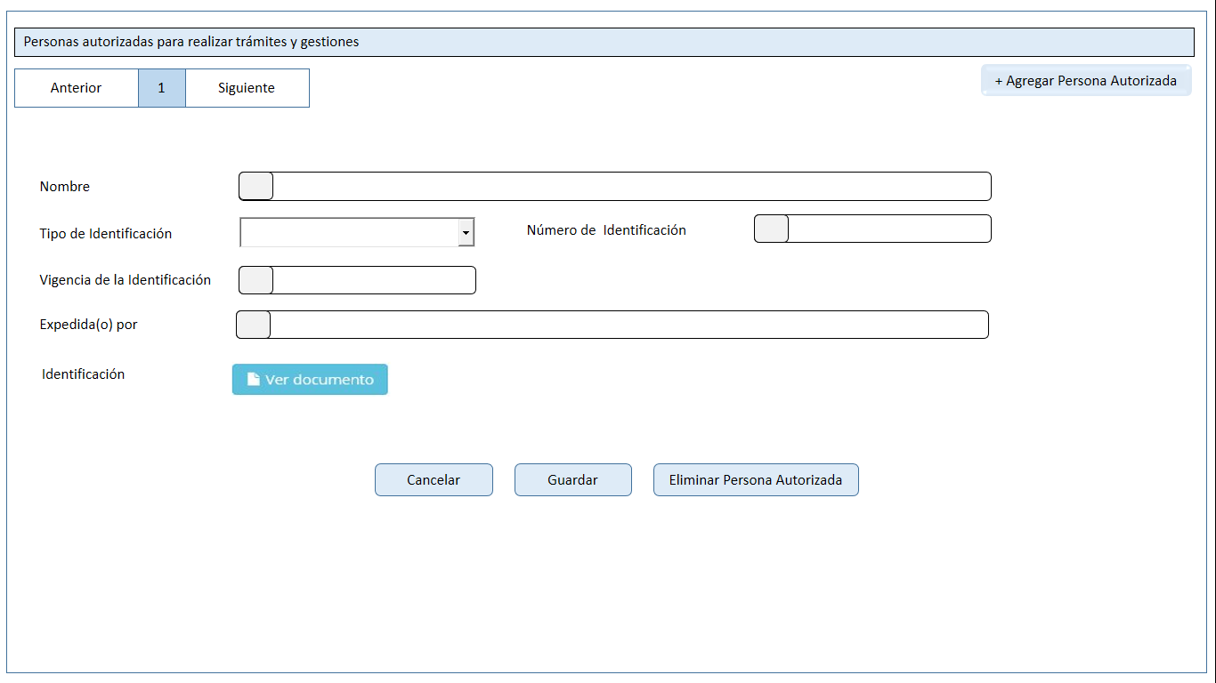

Descripción de Elementos

|  |  |
| --- | --- |
| **Elemento** | **Descripción** |
| Actualización de T.A. | Etiqueta de texto que indica el nombre de la pantalla |
| Número de título | Caja de texto que muestra el número de título de autorización |
| Fecha de solicitud de la actualización | Caja de texto que muestra la fecha de solicitud de actualización del título de autorización |
| Estado | Caja de texto que muestra el estatus de la actualización |
| Registro de actualización | Pestaña que permite el registro de la actualización del título autorizado |
| Empresa | Pestaña que indica el apartado “Empresa” y muestra datos generales de la empresa |
| Datos generales | Etiqueta de texto que indica los datos generales de la empresa |
| Número de convocatoria | Caja de texto que muestra el número de convocatoria |
| Nombre del servicio | Caja de texto que muestra el nombre del servicio |
| Vigencia del TA | Caja de texto que muestra la vigencia del TA |
| Fecha de emisión del TA | Caja de texto que muestra la fecha de emisión del TA |
| RFC | Caja de texto que muestra el RFC de la empresa |
| Fecha de inicio de vigencia del TA | Caja de texto que muestra la fecha de inicio de la vigencia del TA |
| Fecha de término de vigencia del TA | Caja de texto que muestra la fecha de término de la vigencia del TA |
| *Domicilio fiscal para oír y recibir notificaciones | Caja de texto que muestra el domicilio fiscal y permite editarlo |
| *Monto de capital social pagado | Caja de texto que muestra el monto de capital social pagado |
| *Correo(s) electrónico(s) para oír y recibir notificaciones | Caja de texto que muestra el correo electrónico y permite editarlo |
| *Nombre de la empresa | Caja de texto que muestra el nombre de la empresa y permite editarlo |
| Cancelar | Botón que detona la funcionalidad de cancelar la sección del registro de la actualización |
| Guardar | Botón que detona la funcionalidad de guardar la información capturada |
| Personas autorizadas para realizar trámites y gestiones | Etiqueta de texto que indica el apartado personas autorizadas para realizar trámites |
| Anterior | Botón que detona la funcionalidad de regresar al registro anterior |
| Siguiente | Botón que detona la funcionalidad de avanzar al registro siguiente |
| Agregar persona autorizada | Botón que detona la funcionalidad de agregar una persona autorizada |
| Nombre | Caja de texto que muestra y permite la captura del nombre de la persona autorizada |
| Tipo de identificación | Lista desplegable que muestra y permite seleccionar el tipo de identificación de la persona autorizada |
| Número de identificación | Caja de texto que muestra y permite la captura del número de información de la persona autorizada |
| Vigencia de la identificación | Caja de texto que permite actualizar la vigencia de la identificación |
| Expedida(o) por | Caja de texto que muestra y permite la captura de expedido por |
| Identificación | Botón que detona la funcionalidad para ver el archivo adjunto identificación |
| Cancelar | Botón que detona la funcionalidad de cancelar la sección del registro de la actualización |
| Guardar | Botón que detona la funcionalidad de guardar la información capturada |
| Eliminar persona autorizada | Botón que detona la funcionalidad de eliminar a la persona autorizada creada |

Descripción de Campos

|  |  |  |  |  |  |  |
| --- | --- | --- | --- | --- | --- | --- |
| **Elemento** | **Tipo** | **Longitud** | **Nivel de Acceso**  **(L, E, S)** | **Descripción del Campo** | **Fórmulas** | **Precisiones** |
| Actualización | Texto | 15 | S | Etiqueta de texto que indica el nombre de la pantalla | N/A | N/A |
| Número de título | Texto | 12 | L | Caja de texto que muestra el número de título de autorización | N/A | N/A |
| Fecha de solicitud de la actualización | fecha | 10 | L | Caja de texto que muestra la fecha de solicitud de actualización del título de autorización | N/A | Formato DD/MM/AAAA |
| Estado | Texto | 10 | L | Caja de texto que muestra el estatus de la actualización | N/A | N/A |
| Registro de actualización | Texto | N/A | L | Pestaña que permite el registro de la actualización del título autorizado | N/A | N/A |
| Empresa | Texto | 7 | S | Pestaña que indica el apartado “Empresa” y muestra datos generales de la empresa | N/A | N/A |
| Datos generales | Texto | 15 | L | Etiqueta de texto que indica los datos generales de la empresa | N/A | N/A |
| Número de convocatoria | Numérico | 12 | L | Caja de texto que muestra el número de convocatoria | N/A | N/A |
| Nombre del servicio | Texto | 200 | L | Caja de texto que muestra el nombre del servicio | N/A | N/A |
| Vigencia del TA | Numérico | 10 | L | Caja de texto que muestra la vigencia del TA | N/A | N/A |
| Fecha de emisión del TA | Fecha | 10 | L | Caja de texto que muestra la fecha de emisión del TA | N/A | Formato DD/MM/AAAA |
| RFC | Alfanumérico | 12 | L | Caja de texto que muestra el RFC de la empresa | N/A | Para empresas el Formato es a 12 posiciones:  xxxxxxxxxxxxx  Para Administración el  Formato es a 13 posiciones:  xxxxxxxxxxxxx |
| Fecha de inicio de vigencia del TA | Fecha | 10 | L | Caja de texto que muestra la fecha de inicio de la vigencia del TA | N/A | Formato DD/MM/AAAA |
| Fecha de término de vigencia del TA | Fecha | 10 | L | Caja de texto que muestra la fecha de término de la vigencia del TA | N/A | Formato DD/MM/AAAA |
| *Domicilio fiscal para oír y recibir notificaciones | Alfanumérico | 150 | L/E | Caja de texto que muestra el domicilio fiscal y permite editarlo | N/A | Campo editable |
| *Monto de capital social pagado | Numérico | 100 | L/E | Caja de texto que muestra el monto de capital social pagado | N/A | Campo editable |
| *Correo(s) electrónico(s) para oír y recibir notificaciones | Alfanumérico | 50 | L/E | Caja de texto que muestra el correo electrónico y permite editarlo | N/A | Para el campo correo electrónico se debe poder registrar más de un correo electrónico  Campo editable |
| *Nombre de la empresa | Alfanumérico | 100 | L/E | Caja de texto que muestra el nombre de la empresa y permite editarlo | N/A | Campo editable |
| Cancelar | Botón | 8 | S | Botón que detona la funcionalidad de cancelar la sección del registro de la actualización | N/A | N/A |
| Guardar | Botón | 7 | S | Botón que detona la funcionalidad de guardar la información capturada | N/A | N/A |
| Personas autorizadas para realizar trámites y gestiones | Texto | 56 | L | Etiqueta de texto que indica el apartado personas autorizadas para realizar trámites | N/A | N/A |
| Anterior | Botón | 9 | S | Botón que detona la funcionalidad de regresar al registro anterior | N/A | El paginado se activa siempre y cuando se agregue más de un registro |
| Siguiente | Botón | 10 | S | Botón que detona la funcionalidad de avanzar al registro siguiente | N/A | El paginado se activa siempre y cuando se agregue más de un registro |
| Agregar persona autorizada | Botón | 27 | S | Botón que detona la funcionalidad de agregar una persona autorizada | N/A | N/A |
| Nombre | Texto | 100 | E | Caja de texto que muestra y permite la captura del nombre de la persona autorizada | N/A | N/A |
| Tipo de identificación | Lista desplegable | 23 | L/E | Lista desplegable que muestra y permite seleccionar el tipo de identificación de la persona autorizada | N/A | N/A |
| Número de identificación | Alfanumérico | 100 | L/E | Caja de texto que muestra y permite la captura del número de información de la persona autorizada | N/A | N/A |
| Vigencia de la identificación | Numérico | 10 | L/E | Caja de texto que permite actualizar la vigencia de la identificación | N/A | N/A |
| Expedida(o) por | Alfanumérico | 100 | L/E | Caja de texto que muestra y permite la captura de expedido por | N/A | N/A |
| Identificación | Botón | 15 | S | Botón que detona la funcionalidad para ver el archivo adjunto identificación | N/A | N/A |
| Cancelar | Botón | 7 | S | Botón que detona la funcionalidad de cancelar la sección del registro de la actualización | N/A | Una vez seleccionado el botón guardar y realizado el guardado  de la información, el sistema debe de mostrar el botón editar  sustituyendo al botón guardar. Cuando se selecciona el botón editar para la edición de información, el sistema debe de mostrar el botón guardar. (RNA005)  (RNA023) |
| Guardar | N/A | N/A | S | Botón que detona la funcionalidad de guardar la información capturada | N/A | N/A |
| Eliminar persona autorizada | Botón | 22 | S | Botón que detona la funcionalidad de eliminar a la persona autorizada creada | N/A | N/A |

Módulo: <Actualizacion>

ESTILOS

|  |  |
| --- | --- |
| Nombre de la Pantalla: | **Representante Legal** |
| Objetivo: | Permitir el seguimiento de la actualización de los datos del representante legal |
| Casos de uso relacionados: | 02_934_ECU_Registrar_Actualización_nac |

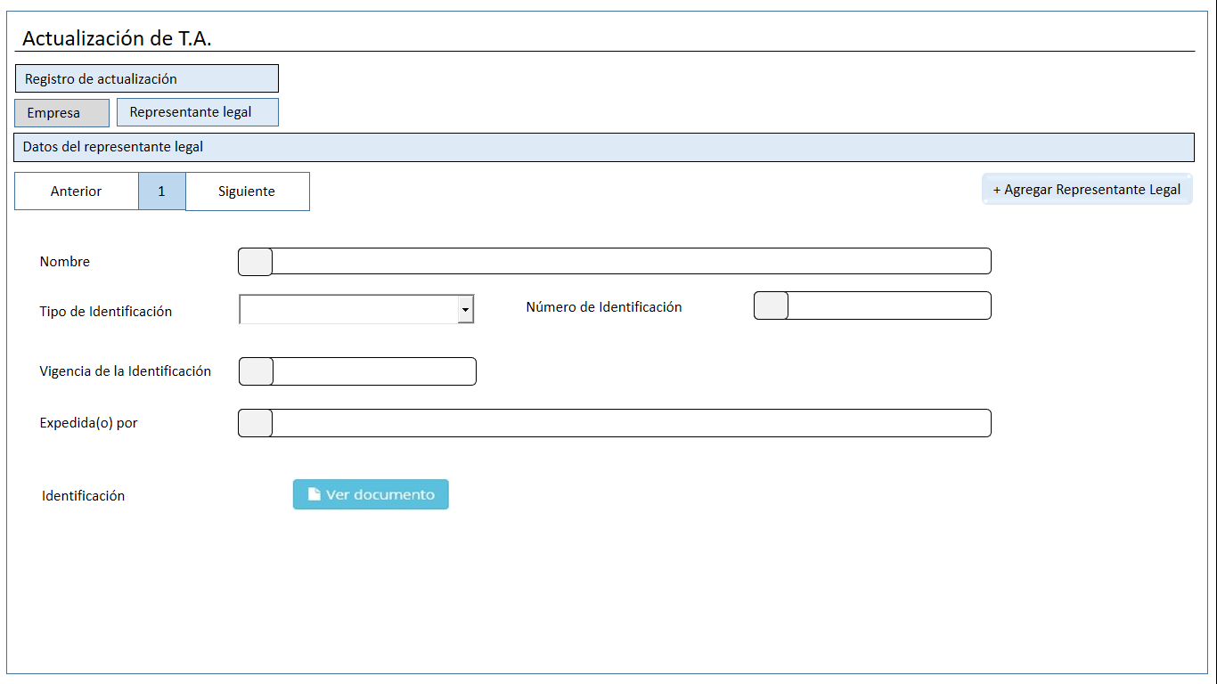

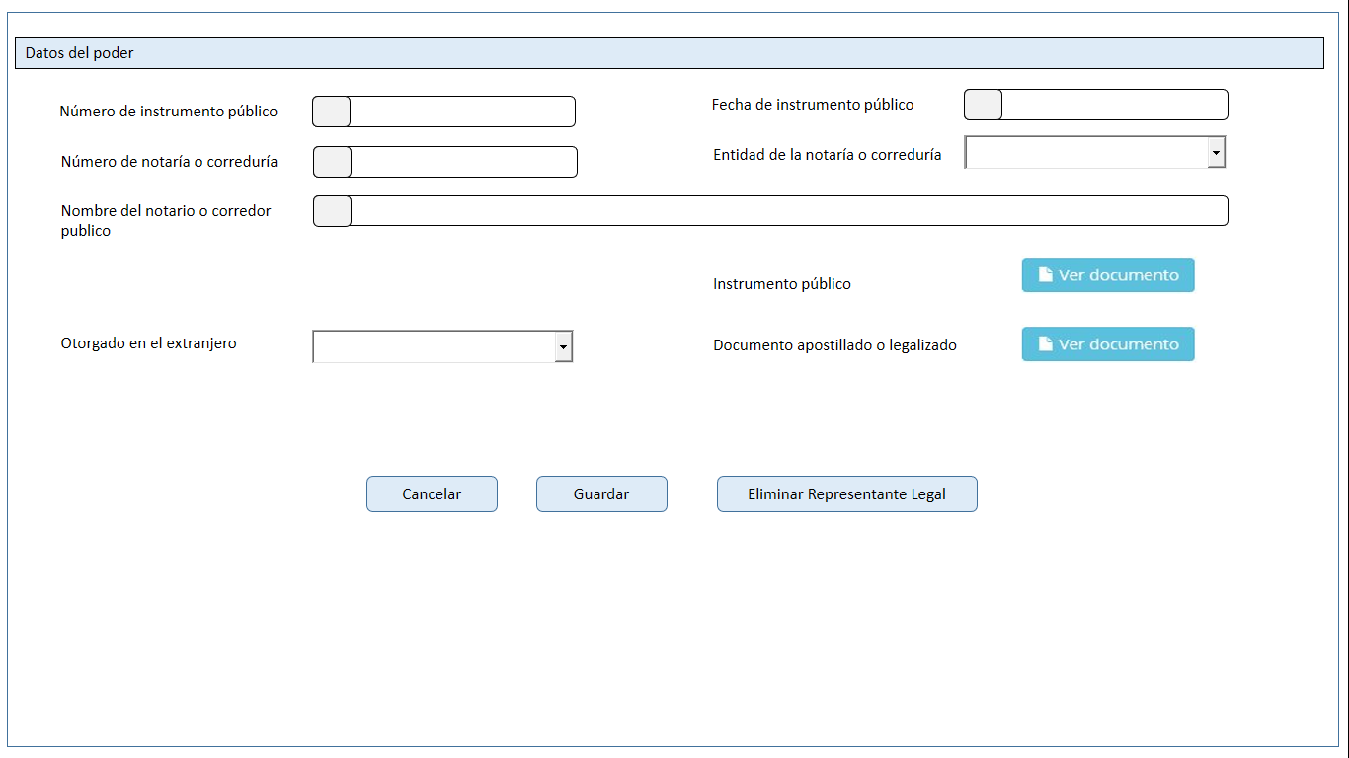

Descripción de Elementos

|  |  |
| --- | --- |
|  |  |
|  |  |
| Datos del representante legal | Etiqueta de texto que indica la sección de datos del representante legal |
| Anterior | Botón que permite detonar la funcionalidad regresar al registro anterior |
| Siguiente | Botón que permite detonar la funcionalidad avanzar al registro siguiente |
| Agregar Representante Legal | Botón que permite detonar la funcionalidad de agregar uno o varios representante(s) legal(es) |
| Nombre | Caja de texto que permite la captura del nombre del representante |
| Tipo de identificación | Lista desplegable que permite seleccionar el tipo de identificación del representante legal |
| Número de identificación | Caja de texto que permite la captura del número de identificación del representante legal |
| Vigencia de la identificación | Caja de texto que permite actualizar la vigencia de la identificación del representante legal |
| Expedida(o) por | Caja de texto que muestra y permite la captura de expedido por |
| Identificación | Botón que detona la funcionalidad de ver el archivo adjunto identificación |
| Datos del poder notarial | Etiqueta de texto que indica el apartado de los datos del poder notarial |
| Número de instrumento público | Caja de texto que permite ingresar el número de instrumento público |
| Fecha de instrumento público | Caja desplegable que permite seleccionar la fecha de la escritura pública |
| Número de notaría o correduría | Caja de texto que permite ingresar el número de notaría o correduría |
| Entidad de la notaría | Lista desplegable que permite la selección de la entidad de la notaría |
| Nombre de notario o correduría público | Caja de texto que permite ingresar el nombre del notario |
| Otorgado en el extranjero | Lista desplegable que permite seleccionar si el documento ha sido otorgado en el extranjero |
| Instrumento público | Opción que detona la funcionalidad de ver el documento protocolización ante notario público |
| Documento apostillado o legalizado | Opción que detona la funcionalidad de ver el documento apostillado o legalizado |
| Cancelar | Botón que detona la funcionalidad de cancelar la sección del registro de la actualización |
| Guardar | Botón que detona la funcionalidad de guardar la información capturada |
| Eliminar Representante legal | Botón que detona la funcionalidad de eliminar el representante legal creado |

Descripción de Campos

|  |  |  |  |  |  |  |
| --- | --- | --- | --- | --- | --- | --- |
| **Elemento** | **Tipo** | **Longitud** | **Nivel de Acceso**  **(L, E, S)** | **Descripción del Campo** | **Fórmulas** | **Precisiones** |
| Datos del representante legal | Texto | 24 | L | Etiqueta de texto que indica la sección de datos del representante legal | N/A | N/A |
| Anterior | Botón | 8 | S | Botón que permite detonar la funcionalidad regresar al registro anterior | N/A | N/A |
| Siguiente | Botón | 8 | S | Botón que permite detonar la funcionalidad avanzar al registro siguiente | N/A | N/A |
| Agregar Representante Legal | Texto | 27 | L | Botón que permite detonar la funcionalidad de agregar uno o varios representante(s) legal(es) | N/A | N/A |
| Nombre | Texto | 100 | L/E | Caja de texto que permite la captura del nombre del representante | N/A | N/A |
| Tipo de identificación | Lista desplegable | 23 | L/E | Lista desplegable que permite seleccionar el tipo de identificación del representante legal | N/A | N/A |
| Número de identificación | Alfanumérico | 100 | L/E | Caja de texto que permite la captura del número de identificación del representante legal | N/A | N/A |
| Vigencia de la identificación | Numérico | 10 | L/E | Caja de texto que permite actualizar la vigencia de la identificación del representante legal | N/A | N/A |
| Expedida(o) por | Texto | 50 | L/E | Caja de texto que muestra y permite la captura de expedido por | N/A | N/A |
| Identificación | Botón | 15 | S | Botón que detona la funcionalidad de ver el archivo adjunto identificación | N/A | Una vez que se adjunta el archivo, el sistema debe de sustituir el botón editar documento por el de ver documento  (RNA004) |
| Datos del poder notarial | Texto | 41 | L | Etiqueta de texto que indica el apartado de los datos del poder notarial | N/A | N/A |
| Número de instrumento público | Alfanumérico | 26 | E | Caja de texto que permite ingresar el número de instrumento público | N/A | N/A |
| Fecha de instrumento público | Fecha | 10 | S | Caja desplegable que permite seleccionar la fecha de la escritura pública | N/A | Formato  DD/MM/AAAA |
| Número de notaría o correduría | Numérico | 50 | E | Caja de texto que permite ingresar el número de notaría o correduría | N/A | N/A |
| Entidad de la notaría | Lista desplegable | 22 | S | Lista desplegable que permite la selección de la entidad de la notaría | N/A | N/A |
| Nombre de notario o correduría público | Alfanumérico | 100 | E | Caja de texto que permite ingresar el nombre del notario | N/A | N/A |
| Otorgado en el extranjero | Lista desplegable | 19 | E | Lista desplegable que permite seleccionar si el documento ha sido otorgado en el extranjero | N/A | Muestra listado:   * SI * NO |
| Instrumento público | Lista desplegable | 25 | S | Opción que detona la funcionalidad de ver el documento protocolización ante notario público | N/A | N/A |
| Documento apostillado o legalizado | Botón | 20 | S | Opción que detona la funcionalidad de ver el documento apostillado o legalizado | N/A | Una vez que se adjunta el archivo, el sistema debe de sustituir el botón editar documento por el de ver documento (RNA004) |
| Cancelar | Botón | 32 | S | Botón que detona la funcionalidad de cancelar la sección del registro de la actualización | N/A | Una vez que se adjunta el archivo, el sistema debe de sustituir el botón editar documento por el de ver documento (RNA004) |
| Guardar | Botón | N/A | S | Botón que detona la funcionalidad de guardar la información capturada | N/A | N/A |
| Eliminar Representante legal | Botón | 7 | S | Botón que detona la funcionalidad de eliminar el representante legal creado | N/A | Una vez seleccionado el botón guardar y realizado el guardado  de la información, el sistema debe de mostrar el botón editar  sustituyendo al botón guardar. Cuando se selecciona el botón editar para la edición de información, el sistema debe de mostrar el botón guardar. (RNA023)  (RNA005) |
| Eliminar Representante | Botón | 22 | S | Botón que detona la funcionalidad de eliminar el representante legal creado | N/A | N/A |

Módulo: <Actualización>

ESTILOS

|  |  |
| --- | --- |
| Nombre de la Pantalla: | **Soporte Documental** |
| Objetivo: | Permitir actualizar datos y documentos de la vigencia del título autorizado |
| Casos de uso relacionados: | 02_934_ECU_Registrar_Actualización_nac |
|  |  |

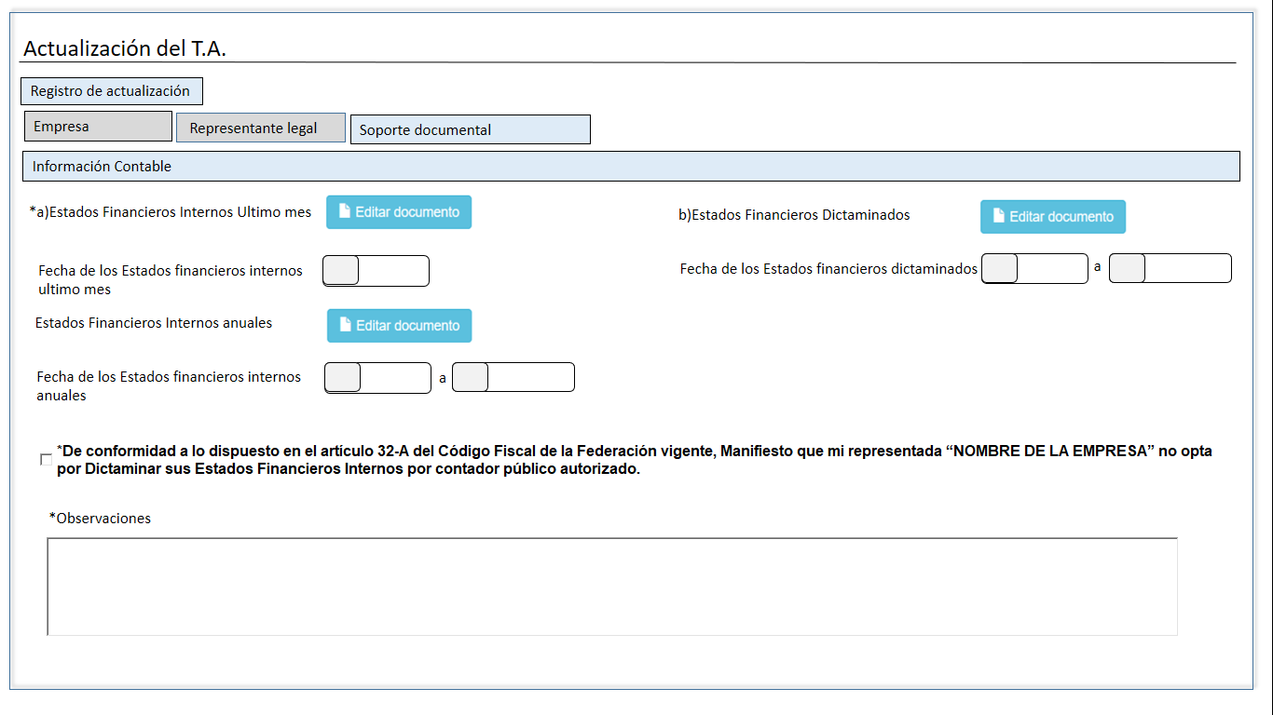

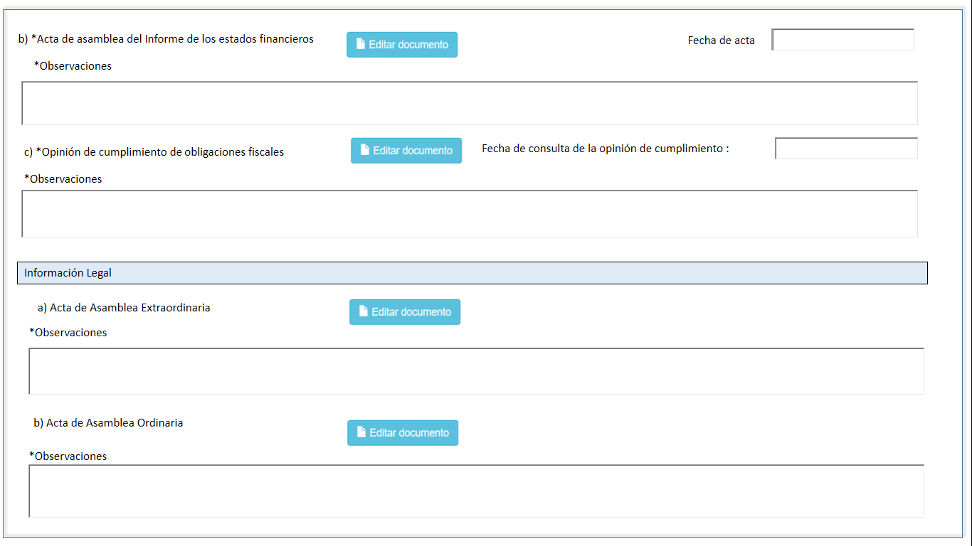

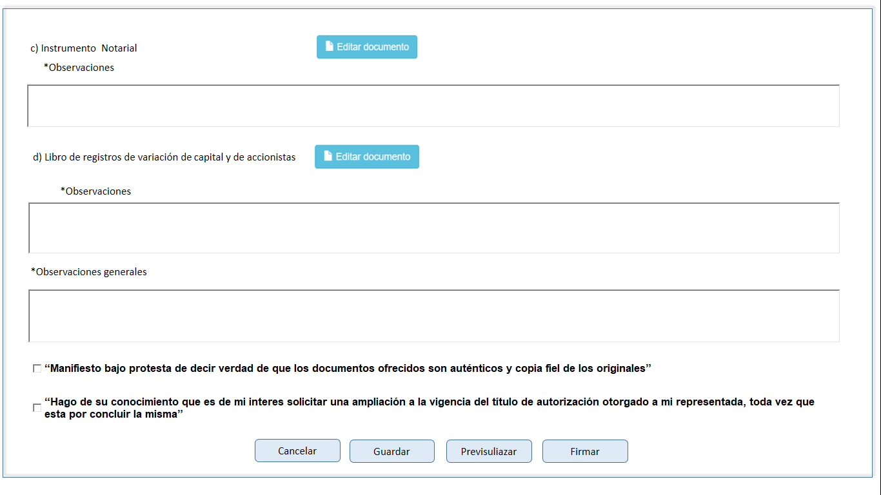

Descripción de Elementos

|  |  |
| --- | --- |
| **Elemento** | **Descripción** |
| Soporte documental | Pestaña que muestra la información del soporte documental, para la actualización del título autorizado |
| Información Contable | Etiqueta de texto que indica el apartado de la información contable |
| a)Estados financieros internos Último mes | Botón que detona la funcionalidad para adjuntar el documento de los estados financieros internos del último mes |
| Fecha de los Estados financieros internos último mes | Caja de texto que permite la captura de la fecha en que se efectuaron los estados financieros internos del último mes |
| Estados financieros internos anuales | Botón que detona la funcionalidad para adjuntar el documento de los estados financieros internos anuales |
| Fecha de los estados financieros internos anuales | Caja de texto que permite la captura de la fecha en que se efectuaron los estados financieros internos anuales |
| Estados Financieros Dictaminados | Botón que detona la funcionalidad de adjuntar el documento de los estados financieros dictaminados |
| Fecha de los Estados financieros dictaminados | Caja de texto que permite la captura de la fecha en que se efectuaron los estados financieros dictaminados |
| *De conformidad a lo dispuesto en el artículo 32-A del Código Fiscal de la Federación vigente, Manifiesto que mi representada “NOMBRE DE LA EMPRESA” no opta por Dictaminar sus Estados Financieros Internos por contador público autorizado. | Check botton que permite seleccionar el manifiesto |
| Observaciones | Caja de texto enriquecido que permite ingresar, comentarios asociados a los estados financieros |
| b) Acta de Asamblea del Informe de los Estados Financieros | Botón que detona la funcionalidad de adjuntar el documento del Acta de Asamblea del Informe de los Estados Financieros |
| *Observaciones | Caja de texto enriquecido que permite ingresar, comentarios asociados al Acta de Asamblea del Informe de los Estados Financieros |
| c) *Opinión de Cumplimiento de obligaciones fiscales | Botón que detona la funcionalidad de adjuntar el documento de Opinión de cumplimiento de obligaciones fiscales |
| *Observaciones | Caja de texto enriquecido que permite ingresar, comentarios asociados a la Opinión de Cumplimiento de obligaciones fiscales |
| Fecha de consulta de la opinión de cumplimiento | Caja de texto que permite ingresar la fecha de consulta de la opinión de cumplimiento |
| Información legal | Etiqueta de texto que muestra el apartado de la información legal |
| a) Acta de Asamblea Extraordinaria | Botón que detona la funcionalidad de adjuntar el documento del Acta de Asamblea Extraordinaria |
| *Observaciones | Caja de texto enriquecido que permite ingresar comentarios asociados al Acta de Asamblea Extraordinaria |
| b) Acta de Asamblea Ordinaria | Botón que detona la funcionalidad de adjuntar el documento del Acta de Asamblea Ordinaria |
| Fecha de acta | Caja de texto que permite la actualización de la fecha en que se celebró la acta de asamblea |
| *Observaciones | Caja de texto enriquecido que permite ingresar comentarios asociados al Acta de Asamblea Ordinaria |
| c) Instrumento Notarial | Botón que detona la funcionalidad de adjuntar el documento del Instrumento Notarial |
| *Observaciones | Caja de texto enriquecido que permite ingresar comentarios asociados al Instrumento Notarial |
| d) Libro de Registros de variaciones del Capital y accionistas | Botón que detona la funcionalidad de adjuntar el documento del Libro de Registros de variaciones del Capital |
| *Observaciones | Caja de texto enriquecido que permite ingresar comentarios asociados al Libro de Registros de variaciones de Capital |
| *Observaciones Generales | Caja de texto enriquecido que permite ingresar comentarios asociados a la información jurídica y contable |
| “Manifiesto bajo protesta de decir verdad de que los documentos ofrecidos son auténticos y copia fiel de los originales” | Check botton que permite seleccionarlo en caso de que acepte el manifiesto |
| Hago de su conocimiento que es de mi interés solicitar una ampliación a la vigencia del Título de Autorización otorgado a mi representada, toda vez que está por concluir la misma. | Check botton que permite seleccionarlo en caso de que acepte el manifiesto |
| Cancelar | Botón que detona la funcionalidad de cancelar la sección del registro de la actualización |
| Guardar | Botón que detona la funcionalidad de guardar la información capturada |
| Previsualizar | Botón que detona la funcionalidad de previsualizar el oficio |
| Firmar | Botón que detona la funcionalidad de firmar la actualización del título |

Descripción de Campos

|  |  |  |  |  |  |  |
| --- | --- | --- | --- | --- | --- | --- |
| **Elemento** | **Tipo** | **Longitud** | **Nivel de Acceso**  **(L, E, S)** | **Descripción del Campo** | **Fórmulas** | **Precisiones** |
| Soporte documental | Texto | 19 | S | Pestaña que muestra la información del soporte documental, para la actualización del título autorizado | N/A | N/A |
| Información Contable | Texto | 17 | L | Etiqueta de texto que indica el apartado de la información contable | N/A | N/A |
| a)Estados financieros internos último mes | Botón | 42 | S | Botón que detona la funcionalidad para adjuntar el documento de los estados financieros internos del último mes | N/A | Una vez que se adjunta el archivo, el sistema debe de sustituir el botón editar documento por el de ver documento  (RNA004) |
| Fecha de los Estados financieros internos último mes | Fecha | 10 | E | Caja de texto que permite la captura de la fecha en que se efectuaron los estados financieros internos del último mes | N/A | Formato:  DD/MM/AAAA |
| Estados financieros internos anuales | Botón | 38 | S | Botón que detona la funcionalidad para adjuntar el documento de los estados financieros internos anuales | N/A | N/A |
| Fecha de los estados financieros internos anuales | Fecha | 10 | E | Caja de texto que permite la captura de la fecha en que se efectuaron los estados financieros internos anuales | N/A | Formato:  DD/MM/AAAA |
| Estados Financieros Dictaminados | Texto | 35 | S | Botón que detona la funcionalidad de adjuntar el documento de los estados financieros dictaminados | N/A | Una vez realizado la edición del documento el botón debe de cambiar a ver documento |
| Fecha de los Estados financieros dictaminados | Fecha | 10 | E | Caja de texto que permite la captura de la fecha en que se efectuaron los estados financieros dictaminados | N/A | Formato:  DD/MM/AAAA |
| *De conformidad a lo dispuesto en el artículo 32-A del Código Fiscal de la Federación vigente, Manifiesto que mi representada “NOMBRE DE LA EMPRESA” no opta por Dictaminar sus Estados Financieros Internos por contador público autorizado. | Check botton | 317 | S | Check botton que permite seleccionar el manifiesto | N/A | N/A |
| Observaciones | Alfanumérico | 8000 | E | Caja de texto enriquecido que permite ingresar, comentarios asociados a los estados financieros | N/A | Se debe permitir el uso de las opciones de edición:  • Alinear Izquierda  • Centrar  • Alinear derecha  • Viñetas  • Justificar  • Tipo de letra Casandra  • Negrita  • Cursiva  • Subrayada  • Tamaño de letra |
| b) Acta de Asamblea del Informe de los Estados Financieros | Texto | 50 | S | Botón que detona la funcionalidad de adjuntar el documento del Acta de Asamblea del Informe de los Estados Financieros | N/A | Una vez realizado la edición del documento el botón debe de cambiar a ver documento |
| Fecha de acta | Fecha | 10 | E | Caja de texto que permite la actualización de la fecha en que se celebro la acta de asamblea | N/A | Formato  DD/MM/AAAA |
| *Observaciones | Alfanumérico | 8000 | E | Caja de texto enriquecido que permite ingresar, comentarios asociados al Acta de Asamblea del Informe de los Estados Financieros | N/A | Se debe permitir el uso de las opciones de edición:  • Alinear Izquierda  • Centrar  • Alinear derecha  • Viñetas  • Justificar  • Tipo de letra Casandra  • Negrita  • Cursiva  • Subrayada  • Tamaño de letra |
| c) *Opinión de Cumplimiento de obligaciones fiscales | Texto | 25 | S | Botón que detona la funcionalidad de adjuntar el documento de Opinión de cumplimiento de obligaciones fiscales | N/A | N/A |
| *Observaciones | Alfanumérico | 8000 | E | Caja de texto enriquecido que permite ingresar, comentarios asociados a la Opinión de Cumplimiento de obligaciones fiscales | N/A | Se debe permitir el uso de las opciones de edición:  • Alinear Izquierda  • Centrar  • Alinear derecha  • Viñetas  • Justificar  • Tipo de letra Casandra  • Negrita  • Cursiva  • Subrayada  • Tamaño de letra |
| Fecha de consulta de la opinión de cumplimiento | Fecha | 10 | E | Caja de texto que permite ingresar la fecha de consulta de la opinión de cumplimiento | N/A | Formato DD/MM/AAAA |
| Información legal | Texto | 20 | L | Etiqueta de texto que muestra el apartado de la información legal | N/A | N/A |
| a) Acta de Asamblea Extraordinaria | Texto | 31 | S | Botón que detona la funcionalidad de adjuntar el documento del Acta de Asamblea Extraordinaria | N/A | Una vez realizado la edición del documento el botón debe de cambiar a ver documento |
| *Observaciones | Alfanumérico | 8000 | E | Caja de texto enriquecido que permite ingresar comentarios asociados al Acta de Asamblea Extraordinaria | N/A | Se debe permitir el uso de las opciones de edición:  • Alinear Izquierda  • Centrar  • Alinear derecha  • Viñetas  • Justificar  • Tipo de letra Casandra  • Negrita  • Cursiva  • Subrayada  • Tamaño de letra |
| b) Acta de Asamblea Ordinaria | Texto | 26 | S | Botón que detona la funcionalidad de adjuntar el documento del Acta de Asamblea Ordinaria | N/A | Una vez realizado la edición del documento el botón debe de cambiar a ver documento |
| *Observaciones | Alfanumérico | 8000 | E | Caja de texto enriquecido que permite ingresar comentarios asociados al Acta de Asamblea Ordinaria | N/A | Se debe permitir el uso de las opciones de edición:  • Alinear Izquierda  • Centrar  • Alinear derecha  • Viñetas  • Justificar  • Tipo de letra Casandra  • Negrita  • Cursiva  • Subrayada  • Tamaño de letra |
| c) Instrumento Notarial | Texto | 20 | S | Botón que detona la funcionalidad de adjuntar el documento del Instrumento Notarial | N/A | Una vez realizado la edición del documento el botón debe de cambiar a ver documento |
| *Observaciones | Alfanumérico | 8000 | E | Caja de texto enriquecido que permite ingresar comentarios asociados al Instrumento Notarial | N/A | Se debe permitir el uso de las opciones de edición:  • Alinear Izquierda  • Centrar  • Alinear derecha  • Viñetas  • Justificar  • Tipo de letra Casandra  • Negrita  • Cursiva  • Subrayada  • Tamaño de letra |
| d) Libro de Registros de variaciones del Capital y accionistas | Texto | 45 | S | Botón que detona la funcionalidad de adjuntar el documento del Libro de Registros de variaciones del Capital | N/A | Una vez realizado la edición del documento el botón debe de cambiar a ver documento |
| *Observaciones | Alfanumérico | 8000 | E | Caja de texto enriquecido que permite ingresar comentarios asociados al Libro de Registros de variaciones de Capital | N/A | Se debe permitir el uso de las opciones de edición:  • Alinear Izquierda  • Centrar  • Alinear derecha  • Viñetas  • Justificar  • Tipo de letra Casandra  • Negrita  • Cursiva  • Subrayada  • Tamaño de letra |
| *Observaciones Generales | Alfanumérico | 8000 | E | Caja de texto enriquecido que permite ingresar comentarios asociados a la información jurídica y contable | N/A | Se debe permitir el uso de las opciones de edición:  • Alinear Izquierda  • Centrar  • Alinear derecha  • Viñetas  • Justificar  • Tipo de letra Casandra  • Negrita  • Cursiva  • Subrayada  • Tamaño de letra |
| “Manifiesto bajo protesta de decir verdad de que los documentos ofrecidos son auténticos y copia fiel de los originales” | Check botton | 121 | S | Check botton que permite seleccionarlo en caso de que acepte el manifiesto | N/A | N/A |
| Hago de su conocimiento que es de mi interés solicitar una ampliación a la vigencia del Título de Autorización otorgado a mi representada, toda vez que está por concluir la misma. | Check botton | 112 | S | Check botton que permite seleccionarlo en caso de que acepte el manifiesto | N/A | N/A |
| Cancelar | Botón | 9 | S | Botón que detona la funcionalidad de cancelar la sección del registro de la actualización | N/A | N/A |
| Guardar | Botón | 7 | S | Botón que detona la funcionalidad de guardar la información capturada | N/A | (RNA005) |
| Previsualizar | Botón | 13 | S | Botón que detona la funcionalidad de previsualizar el oficio | N/A | (RNA005)  (RNA007) |
| Firmar | Botón | 6 | S | Botón que detona la funcionalidad de firmar la actualización del título | N/A | N/A |

Módulo: <Actualización>

ESTILOS

|  |  |
| --- | --- |
| Nombre de la Pantalla: | Soporte de Renuncia |
| Objetivo: | El objetivo de la pantalla es permitir visualizar el detalle de la renuncia a la actualización del título |
| Casos de uso relacionados: | 02_934_ECU_Registrar_Actualización_nac |
|  |  |

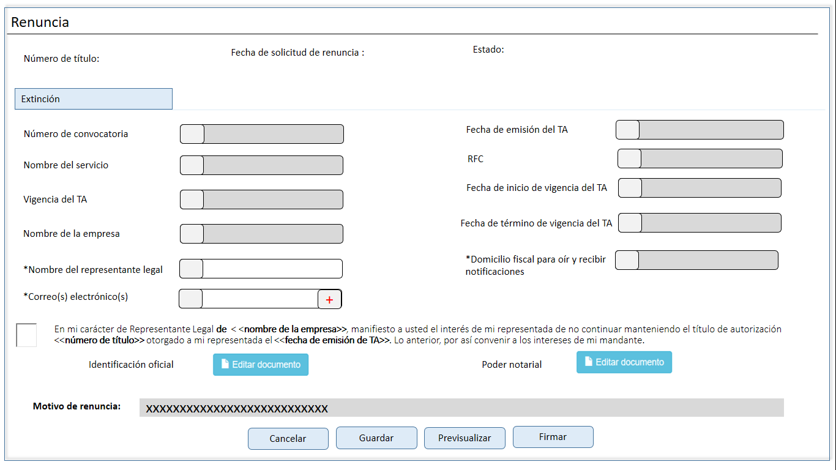

Descripción de Elementos

|  |  |
| --- | --- |
| **Elemento** | **Descripción** |
| Renuncia | Etiqueta de texto que indica el nombre de la pantalla |
| Número de título | Columna que muestra el número del título de autorización |
| Fecha de solicitud de renuncia | Etiqueta de texto que muestra la fecha en que se realizó la renuncia |
| Estado | Etiqueta de texto que muestra el número de folio asignado a la renuncia |
| Renuncia | Etiqueta de texto que indica el nombre de la pestaña |
| Nombre del representante legal | Caja de texto que permite ingresar en nombre del representante legal |
| Correo(s) electrónico(s para oír y recibir notificaciones | Caja de texto que permite ingresar en correo electrónico |
| En mi carácter de Representante Legal **de**  < <**nombre de la empresa>>**, manifiesto a usted el interés de mi representada de no continuar manteniendo el título de autorización <<**número de título>>** otorgado a mi representada el <<**fecha de emisión de TA>>**. Lo anterior, por así convenir a los intereses de mi mandante. | Etiqueta de texto que permite señalar el manifiesto de solicitud de renuncia al título autorizado |
| Motivo de la renuncia | Caja de texto enriquecido que permite visualizar, la información del motivo de renuncia |
| Identificación oficial | Botón que detona la funcionalidad de ver el documento identificación oficial |
| Poder notarial | Botón que detona la funcionalidad de ver el documento poder notarial |
| Cancelar | Botón que detona la funcionalidad de cancelar el soporte de la renuncia a la actualización del título |
| Guardar | Botón que detona la funcionalidad de guardar cambios |
| Previsualizar | Botón que detona la funcionalidad de previsualizar el oficio generado |
| Firmar | Botón que detona la funcionalidad de firmar el soporte de renuncia a la actualización del título |

Descripción de Campos

|  |  |  |  |  |  |  |
| --- | --- | --- | --- | --- | --- | --- |
| **Elemento** | **Tipo** | **Longitud** | **Nivel de Acceso**  **(L, E, S)** | **Descripción del Campo** | **Fórmulas** | **Precisiones** |
| Renuncia | Texto | 20 | L | Etiqueta de texto que indica el nombre de la pantalla | N/A | N/A |
| Número de título | Texto | 12 | L | Columna que muestra el número del título de autorización | N/A | N/A |
| Fecha de renuncia | Fecha | 10 | L | Etiqueta de texto que muestra la fecha en que se realizó la renuncia | N/A | Formato DD/MM/AAAA |
| Estado | Texto | N/A | L | Etiqueta de texto que muestra el número de folio asignado a la renuncia | N/A | Estados:   * Solicitud de renuncia |
| Renuncia | Texto | N/A | L | Etiqueta de texto que indica el nombre de la pestaña | N/A | N/A |
| Nombre del representante legal | Texto | 40 | E | Caja de texto que permite ingresar en nombre del representante legal | N/A | N/A |
| Correo(s) electrónico(s para oír y recibir notificaciones | Texto | N/A | E | Caja de texto que permite ingresar en correo electrónico | N/A | N/A |
| En mi carácter de Representante Legal **de**  < <**nombre de la empresa>>**, manifiesto a usted el interés de mi representada de no continuar manteniendo el título de autorización <<**número de título>>** otorgado a mi representada el <<**fecha de emisión de TA>>**. Lo anterior, por así convenir a los intereses de mi mandante. | Texto | N/A | S | Etiqueta de texto que permite señalar el manifiesto de solicitud de renuncia al título autorizado | N/A | N/A |
| Motivo de la renuncia | Texto | 8000 | L/E | Caja de texto enriquecido que permite visualizar, la información del motivo de renuncia | N/A | Se debe permitir el uso de las opciones de edición:  • Alinear Izquierda  • Centrar  • Alinear derecha  • Viñetas  • Justificar  • Tipo de letra Casandra  • Negrita  • Cursiva  • Subrayada  • Tamaño de letra |
| Identificación oficial | Botón | 23 | S | Botón que detona la funcionalidad de ver el documento identificación oficial | N/A | N/A |
| Poder notarial | Botón | 15 | S | Botón que detona la funcionalidad de ver el documento poder notarial | N/A | N/A |
| Cancelar | Botón | 8 | S | Botón que detona la funcionalidad de cancelar el soporte de la renuncia a la actualización del título | N/A | N/A |
| Guardar | Botón | 7 | S | Botón que detona la funcionalidad de guardar cambios | N/A | (RNA005) |
| Previsualizar | Botón | N/A | S | Botón que detona la funcionalidad de previsualizar el oficio generado | N/A | N/A |
| Firmar | Botón | 6 | S | Botón que detona la funcionalidad de firmar el soporte de renuncia a la actualización del título | N/A | (RNA005)  (RNA007) |

Módulo: <Actualización>

ESTILOS

|  |  |
| --- | --- |
| Nombre de la Pantalla: | **Datos generales** |
| Objetivo: | Visualizar el historial de la empresa de su registro de actualizaciones |
| Casos de uso relacionados: | 02_934_ECU_Registrar_Actualización_nac |
|  |  |

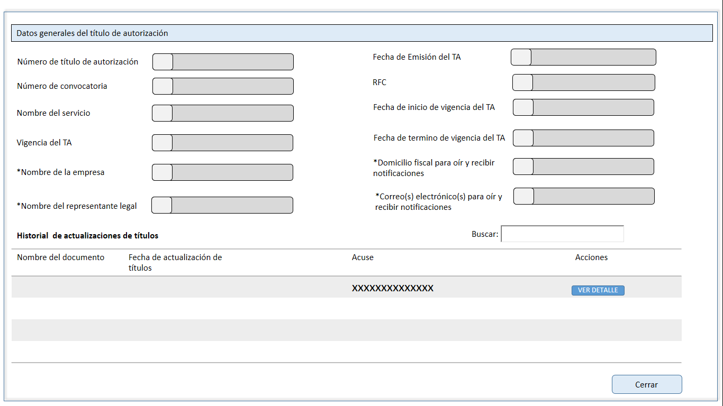

Descripción de Elementos

|  |  |
| --- | --- |
| **Elemento** | **Descripción** |
| Historial de actualizaciones de títulos | Etiqueta de texto que indica el apartado del historial de actualizaciones por título |
| Buscar | Caja de texto que permite ingresar un parámetro de búsqueda |
| Nombre del documento | Columna que muestra el nombre del documento |
| Fecha de actualización | Columna que muestra la fecha de actualización |
| Acuse | Columna que muestra el acuse de la solicitud de actualización |
| Acciones | Columna que muestra las opciones que se pueden aplicar a un registro |
| Ver Detalle | Botón que detona la funcionalidad de ver el detalle del título |
| Cerrar | Botón que detona la funcionalidad de cerrar el detalle del título |

Descripción de Campos

|  |  |  |  |  |  |  |
| --- | --- | --- | --- | --- | --- | --- |
| **Elemento** | **Tipo** | **Longitud** | **Nivel de Acceso**  **(L, E, S)** | **Descripción del Campo** | **Fórmulas** | **Precisiones** |
| Historial de actualizaciones de títulos | Texto | 26 | L | Etiqueta de texto que indica el apartado del historial de actualizaciones por título | N/A | N/A |
| Buscar | Texto | 50 | E | Caja de texto que permite ingresar un parámetro de búsqueda | N/A | N/A |
| Nombre del documento | Texto | 50 | L | Columna que muestra el nombre del documento | N/A | N/A |
| Fecha de actualización | Fecha | 10 | L | Columna que muestra la fecha de actualización | N/A | Formato DD/MM/AAAA |
| Acuse | Texto/Link | 20 | S | Columna que muestra el acuse de la solicitud de actualización | N/A | Texto seleccionable tipo link |
| Acciones | Texto | 8 | L | Columna que muestra las opciones que se pueden aplicar a un registro | N/A | N/A |
| Ver Detalle | Botón | 11 | S | Botón que detona la funcionalidad de ver el detalle del título | N/A | N/A |
| Cerrar | Botón | 6 | S | Botón que detona la funcionalidad de cerrar el detalle del título | N/A | N/A |

Módulo: <Actualización>

ESTILOS

|  |  |
| --- | --- |
| Nombre de la Pantalla: | **Documentos electrónicos** |
| Objetivo: | Permitir visualizar los documentos que se han generado durante el proceso |
| Casos de uso relacionados: | 02_934_ECU_Registrar_Actualización_nac |
|  |  |

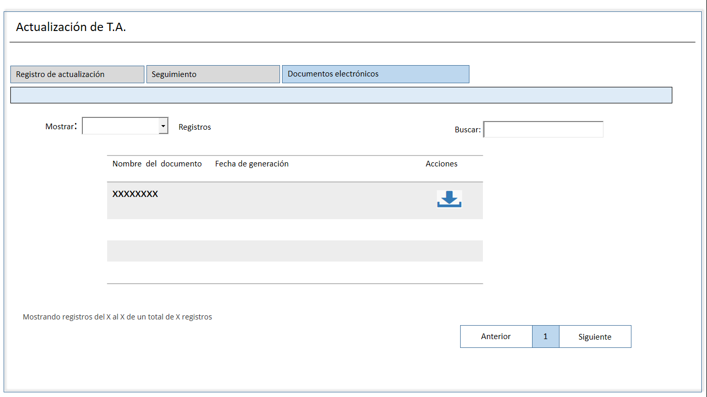

Descripción de Elementos

|  |  |
| --- | --- |
| **Elemento** | **Descripción** |
| Documentos electrónicos | Pestaña que muestra los documentos electrónicos generados al momento de firmar |
| Mostrar registros | Lista desplegable que permite la selección de cuantos registros ver en pantalla |
| Buscar | Caja de texto que permite ingresar un criterio de búsqueda |
| Nombre del documento | Columna que muestra el nombre del documento |
| Fecha de generación | Columna que muestra la fecha en que se adjuntó el documento |
| Acciones | Columna que muestra las acciones que se pueden aplicar a un documento seleccionado |
| Descargar | Botón que detona la funcionalidad de descargar el documento |
| Mostrando registros del X al X de un total de X registros | Etiqueta de texto que muestra la leyenda Mostrando registros del X al X de un total de X registros |
| Anterior | Botón que detona la funcionalidad de regresar al registro anterior |
| Siguiente | Botón que detona la funcionalidad de avanzar al registro siguiente |

Descripción de Campos

|  |  |  |  |  |  |  |
| --- | --- | --- | --- | --- | --- | --- |
| **Elemento** | **Tipo** | **Longitud** | **Nivel de Acceso**  **(L, E, S)** | **Descripción del Campo** | **Fórmulas** | **Precisiones** |
| Documentos electrónicos | Texto | 23 | S | Pestaña que muestra los documentos electrónicos generados al momento de firmar | N/A | N/A |
| Mostrar registros | Lista delegable | 18 | E | Lista desplegable que permite la selección de cuantos registros ver en pantalla | N/A | N/A |
| Buscar | Alfanumérico | 26 | E | Caja de texto que permite ingresar un criterio de búsqueda | N/A | N/A |
| Nombre del documento | Texto | 100 | L | Columna que muestra el nombre del documento | N/A | N/A |
| Fecha de generación | Fecha | 10 | L | Columna que muestra la fecha en que se adjuntó el documento | N/A | Formato DD/MM/AAAA |
| Acciones | Texto | 8 | L | Columna que muestra las acciones que se pueden aplicar a un documento seleccionado | N/A | N/A |
| Descargar | Botón | 9 | S | Botón que detona la funcionalidad de descargar el documento | N/A | N/A |
| Mostrando registros del X al X de un total de X registros | Alfanumérico | 57 | L | Etiqueta de texto que muestra la leyenda Mostrando registros del X al X de un total de X registros | N/A | N/A |
| Anterior | Botón | 8 | S | Botón que detona la funcionalidad de regresar al registro anterior | N/A | N/A |
| Siguiente | Botón | 9 | S | Botón que detona la funcionalidad de avanzar al registro siguiente | N/A | N/A |

Módulo: <Sección adjuntar>

ESTILOS

|  |  |
| --- | --- |
| Nombre de la Pantalla: | **Adjuntar Documento** |
| Objetivo: | Permite adjuntar el archivo en formato pdf. |
| Casos de uso relacionados: | 02_934_ECU_Registrar_Actualización_nac |

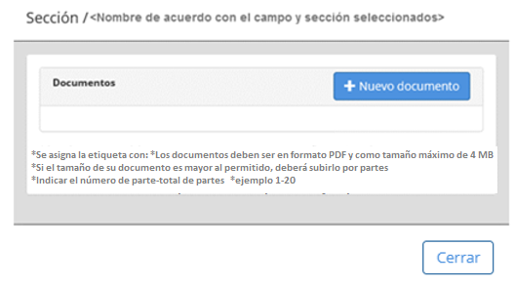

Descripción de Elementos

|  |  |
| --- | --- |
| **Elemento** | **Descripción** |
| Sección | Se asigna la ventana emergente con el nombre: “<Nombre de acuerdo con el campo seleccionado>” |
| Documentos | Etiqueta de texto que indica el documento que se está adjuntando |
| *Se asigna la etiqueta con: *Los documentos deben ser en formato PDF y como tamaño máximo de 4MB | Etiqueta de texto que indica el formato de los PDF |
| *Si el tamaño de su documento es mayor al permitido, deberá subirlo por partes | Etiqueta que indica que puede particionar su archivo PDF |
| *Indicar el número de parte-total de partes  *ejemplo 1-20 | Etiqueta que indica la estructura para enumerar las partes totales de los documentos a adjuntar |
| Nuevo documento | Botón que detona la funcionalidad de adjuntar documentos |
| Cerrar | Botón que detona la funcionalidad de cerrar la sección para adjuntar documentos y continuar con el registro de la solicitud |

Descripción de Campos

|  |  |  |  |  |  |  |
| --- | --- | --- | --- | --- | --- | --- |
| **Elemento** | **Tipo** | **Longitud** | **Nivel de Acceso**  **(L, E, S)** | **Descripción del Campo** | **Fórmulas** | **Precisiones** |
| Sección | Texto | 100 | L | Se asigna la ventana emergente con el nombre: “<Nombre de acuerdo con el campo seleccionado>” | N/A | N/A |
| Documentos | Texto | 11 | L | Etiqueta de texto que indica que documento se está adjuntando | N/A | N/A |
| *Se asigna la etiqueta con: *Los documentos deben ser en formato PDF y como tamaño máximo de 4MB | Texto | 95 | L | Etiqueta de texto que indica el formato de los PDF | N/A | N/A |
| *Si el tamaño de su documento es mayor al permitido, deberá subirlo por partes | Texto | 77 | L | Etiqueta que indica que puede particionar su archivo PDF | N/A | N/A |
| *Indicar el número de parte-total de partes  *ejemplo 1-20 | Texto | 44 | L | Etiqueta que indica la estructura para enumerar las partes totales de los documentos a adjuntar | N/A | N/A |
| Nuevo documento | Botón | 15 | S | Botón que detona la funcionalidad de adjuntar documentos | N/A | Despliega la pantalla del explorador de archivos para adjuntar el CV  (RNA004) (RNA029) |
| Cerrar | Botón | 10 | S | Botón que detona la funcionalidad de cerrar la sección para adjuntar documentos y continuar con el registro de la solicitud | N/A | Habilita la sección de “Documentación”  (RNA031) |

Módulo: <Actualización>

ESTILOS

|  |  |
| --- | --- |
| Nombre de la Pantalla: | **Archivos Adjuntados** |
| Objetivo: | Permite visualizar los archivos adjuntados en formato PDF |
| Casos de uso relacionados: | 02_934_ECU_Registrar_Actualización_nac |

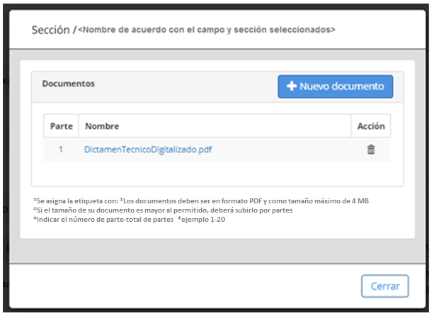

Descripción de Elementos

|  |  |
| --- | --- |
| Nombre de la pantalla emergente | Se asigna la ventana emergente con el nombre: “<Nombre de acuerdo con el campo seleccionado>” |
| Documentos | Etiqueta de texto que muestra Documentos |
| Se asigna la etiqueta con: *Los documentos deben ser en formato PDF y como tamaño máximo de 4 MB | Etiqueta de texto que indica el formato de los PDF |
| *Si el tamaño de su documento es mayor al permitido, deberá subirlo por partes | Etiqueta que indica que puede particionar su archivo PDF |
| *Indicar el número de parte-total de partes  *ejemplo 1-20 | Etiqueta que indica la estructura para enumerar las partes totales de los documentos a adjuntar |
| Parte | Caja de texto que muestra que parte del documento es |
| Nombre | Caja de texto que muestra el archivo adjunto |
| Acción | Botón que detona la funcionalidad de eliminar algún documento adjunto |
| Nuevo documento | Botón que detona la funcionalidad nuevo documento |
| Cerrar | Botón que detona la funcionalidad cerrar |

Descripción de Campos

|  |  |  |  |  |  |  |
| --- | --- | --- | --- | --- | --- | --- |
| **Elemento** | **Tipo** | **Longitud** | **Nivel de Acceso**  **(L, E, S)** | **Descripción del Campo** | **Fórmulas** | **Precisiones** |
| Nombre de la pantalla emergente | Etiqueta de texto | 50 | L | Se asigna la ventana emergente con el nombre: “<Nombre de acuerdo con el campo seleccionado>” | N/A | N/A |
| Documentos | Etiqueta de texto | 15 | L | Etiqueta de texto que muestra Documentos | N/A | N/A |
| Se asigna la etiqueta con: *Los documentos deben ser en formato PDF y como tamaño máximo de 5MB | Texto | 50 | L | Etiqueta de texto que indica el formato de los PDF | N/A | N/A |
| Si el tamaño de su documento es mayor al permitido, deberá subirlo por partes | Texto | 50 | L | Etiqueta que indica que puede particionar su archivo PDF | N/A | N/A |
| *Indicar el número de parte-total de partes  *ejemplo 1-20 | Texto | 44 | L | Etiqueta que indica la estructura para enumerar las partes totales de los documentos a adjuntar | N/A | N/A |
| Parte | Texto | 100 | L | Caja de texto que muestra que parte del documento es | N/A | Este campo aparece una vez realizada la subida del documento o archivos |
| Nombre | Texto | 25 | L | Caja de texto que muestra el archivo adjunto | N/A | Este campo aparece una vez realizada la subida del documento o archivos |
| Acción | Botón | N/A | S | Botón que detona la funcionalidad de eliminar algún documento adjunto | N/A | Este campo aparece una vez realizada la subida del documento o archivos |
| Nuevo documento | Botón | N/A | S | Botón que detona la funcionalidad Permite adjuntar el cv correspondiente | N/A | Despliega la pantalla del explorador de archivos para adjuntar  (RNA004) (RNA029) |
| Cerrar | Botón | N/A | S | Botón que detona la funcionalidad cerrar | N/A | N/A |

Módulo: <Firma>

ESTILOS

|  |  |
| --- | --- |
| Nombre de la Pantalla: | **Firma** |
| Objetivo: | Permite firmar las diferentes etapas de la obtención del TA por medio de la e.firma. |
| Casos de uso relacionados: | 02_934_ECU_Registrar_Actualización_nac |

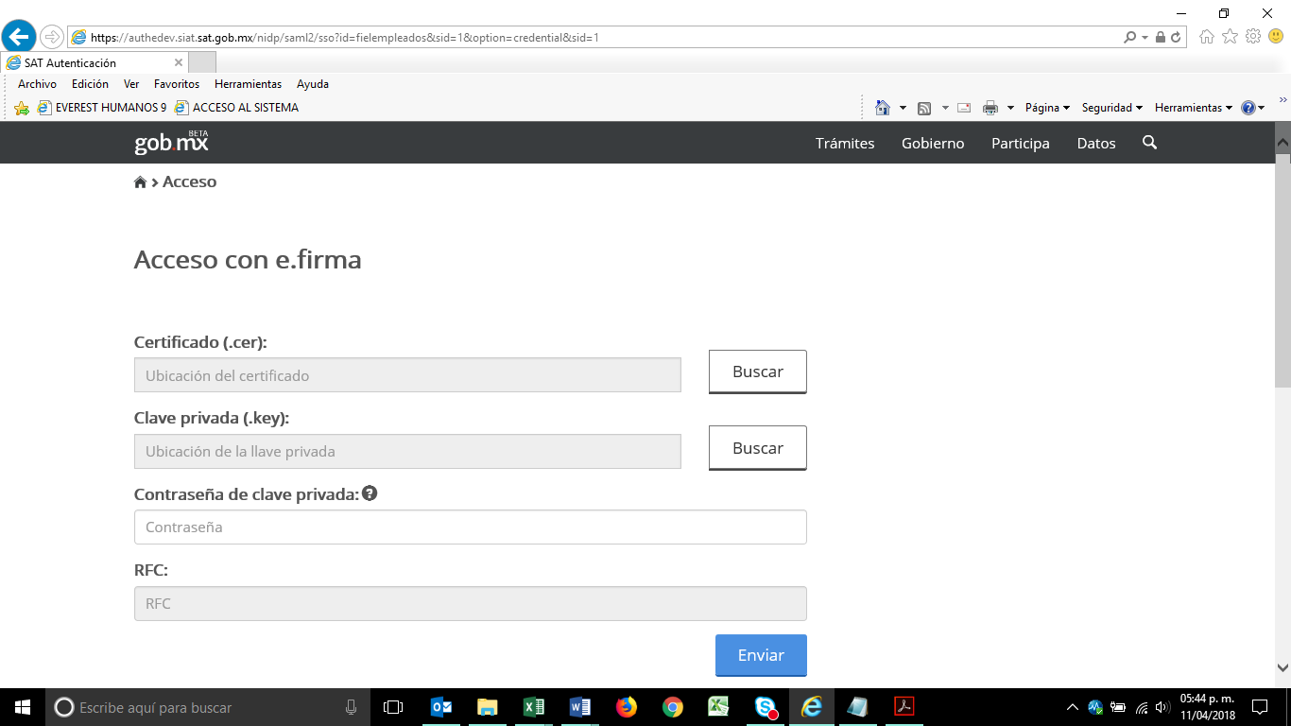

Descripción de Elementos

|  |  |
| --- | --- |
| **Elemento** | **Descripción** |
| Nombre de la pantalla | Se asigna el formulario con el nombre: Acceso con e.firma |
| Certificado | Caja de texto que permite visualizar la ubicación y el nombre del archivo seleccionado |
| Clave privada | Caja de texto que permite visualizar la ubicación y el nombre de la clave privada |
| Contraseña de clave privada | Caja de texto que permite ingresar la contraseña del usuario |
| RFC | Caja de texto que muestra el RFC del usuario que desea acceder |
| Buscar | Botón que detona la funcionalidad buscar muestra el explorador de archivos para seleccionar un archivo |
| Enviar | Botón que detona la funcionalidad enviar verifica los campos y permite el acceso con e.firma |

Descripción de Campos

|  |  |  |  |  |  |  |
| --- | --- | --- | --- | --- | --- | --- |
| **Elemento** | **Tipo** | **Longitud** | **Nivel de Acceso**  **(L, E, S)** | **Descripción del Campo** | **Fórmulas** | **Precisiones** |
| Nombre de la pantalla | Texto | 25 | L | Se asigna el formulario con el nombre: Acceso con e.firma | N/A | N/A |
| Certificado | Alfanumérico | 25 | L | Caja de texto que permite visualizar la ubicación y el nombre del archivo seleccionado | N/A | N/A |
| Clave privada | Alfanumérico | 30 | L | Caja de texto que permite visualizar la ubicación y el nombre de la clave privada | N/A | N/A |
| Contraseña de clave privada | Alfanumérico | 30 | E | Caja de texto que permite ingresar la contraseña del usuario | N/A | N/A |
| RFC | Botón | 13 | S | Caja de texto que muestra el RFC del usuario que desea acceder | N/A | Para empresas el Formato es a 12 posiciones:  xxxxxxxxxxxxx  Para Administración el  Formato es a 13 posiciones:  xxxxxxxxxxxxx |
| Buscar | Botón | N/A | S | Botón que detona la funcionalidad buscar muestra el explorador de archivos para seleccionar un archivo | N/A | N/A |
| Enviar | Botón | N/A | S | Botón que detona la funcionalidad enviar verifica los campos y permite el acceso con e.firma | N/A | N/A |

|  |  |
| --- | --- |
| **FIRMAS DE CONFORMIDAD** | |
| **Firma 1** | **Firma 2** |
| **Nombre**: Francisco Alfonso Alcántara Tapia | **Nombre**: Raúl Adrián Jiménez Núñez |
| **Puesto**: Subadministrador, AGRS. | **Puesto**: Jefe de Departamento. |
| **Fecha**: | **Fecha**: |
|  |  |
| **Firma 3** | **Firma 4** |
| **Nombre:** Margarita Canseco Flores | **Nombre**: Ivonne Meza Sánchez |
| **Puesto**: Subadministrador de Soluciones de Negocio. | **Puesto**: Jefe de Departamento de Soluciones de Negocio. |
| **Fecha:** | **Fecha:** |
|  |  |
| **Firma 5** | **Firma 6** |
| **Nombre**: Sergio Valverde López | **Nombre**: Edward Bárcenas Camacho |
| **Puesto**: Líder del proyecto El Consorcio. | **Puesto**: Analista de El Consorcio. |
| **Fecha:** | **Fecha:** |
|  |  |